УДК 681. 335
ПРОЕКТ ВОЛОКОННО-ОПТИЧЕСКОЙ ЛИНИИ СВЯЗИ
«МОСКОВСКОЕ КОЛЬЦО 500 кВ»

Калинин В.Ф., Глинкин Е.И.
Россия г. Тамбов, ФГБОУ ВПО «ТГТУ»
Чичёв С.И.
Россия г.Москва, филиал ОАО «ФСК ЕЭС» – МЭС Центра
Рассмотрен проект волоконно-оптическая линия связи «Московское Кольцо 500кВ» Московского предприятия магистральных электрических сетей.

Reviewed a draft of fiber-optic communication line "Moscow Ring 500kV" Moscow backbone electric grids.

Первый крупный проект интеграции волоконно-оптической линии связи (ВОЛС) в электроэнергетике был реализован в 2003 году, когда была построена волоконно-оптическая магистраль Москва – Санкт-Петербург – Финляндия. Она была оснащена современным оборудованием мультиплексирования (DWDM), что позволило обеспечить пропускную способность магистрали до 400 Гбит/с. Часть канала идущего в Финляндию была задействована для обмена трафиком с европейскими операторами связи. С 2007 по 2011год велись работы по строительству ВОЛС «Московское Кольцо» по системообразующей сети 500 кВ г. Москвы и Московской области – это одноцепное кольцо, включающее 7 подстанций (ПС) ОАО «ФСК ЕЭС» - МЭС Центра (рис.1) [1]:
- внутригородские – Бескудниково, Очаково, Чагино;
- областные – Ногинск, Пахра, Трубино и Западная.
А также ПС 750/500 кВ Белый Раст, ТЭЦ-26 и ТЭЦ-27.
В настоящее время работы по организации волоконно-оптической системы передачи ВОСП и ВОЛС окончены объединением четырёх подстанций напряжением 500 кВ - «Западная», «Бескудниково», «Очаково» и «Чагино» и прилегающей сети 220 и 110 кВ по следующей схеме (см. рис. 2) [3].
Таким образом, энергетические компании и МЭС Центра, в частности, рассматривают сотрудничество с операторами связи по строительству ВОЛС на ВЛ как в общем успешно зарекомендовавшую себя практику. Это сотрудничество позволяет энергетикам активно развивать собственную технологическую связь, рационально используя средства.

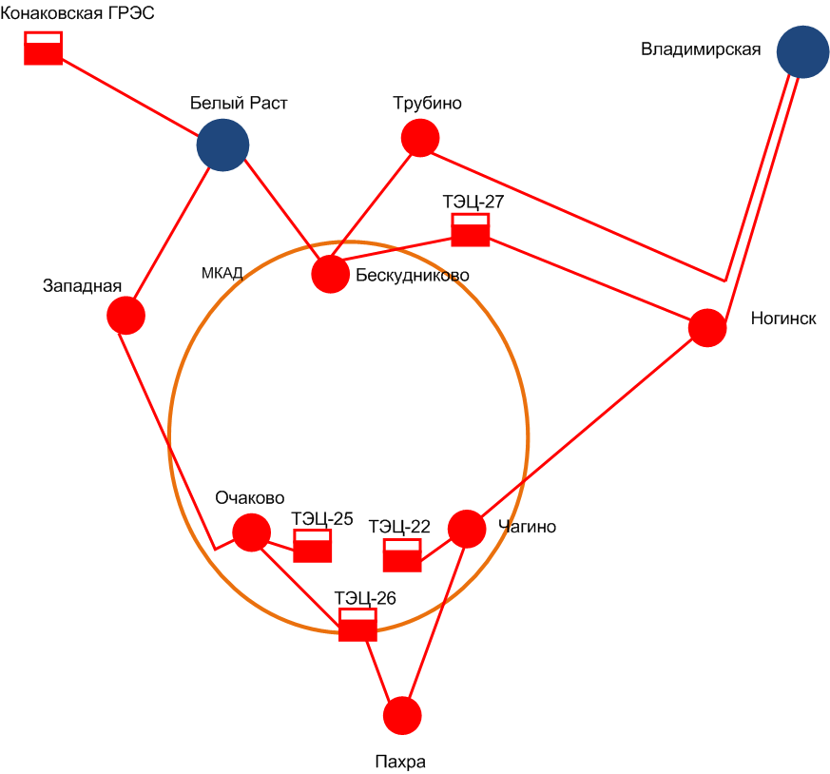

Рис. 1. Системообразующая сеть 500кВ г. Москвы и Московской области
Следует отметить, что в энергетике немаловажной является возможность применения волоконно-оптических линий связи ЛЭП в релейной защите, а именно в продольных дифференциальных защитах линий [3]. Принцип действия продольной дифференциальной защиты кабельной или воздушной линий электропередачи основан на сравнении фазы и величины токов по концам защищаемой линии. При реализации такой защиты в традиционном исполнении обмен выполнялся при помощи аналоговых сигналов малой мощности (50 Гц или тональной частоты) При использовании современных терминалов релейной защиты обычно реализуется обмен данными представленными в двоичном коде. При реализации дифференциальной защиты на традиционной элементной базе средой передачи данных являются металлические контрольные провода.

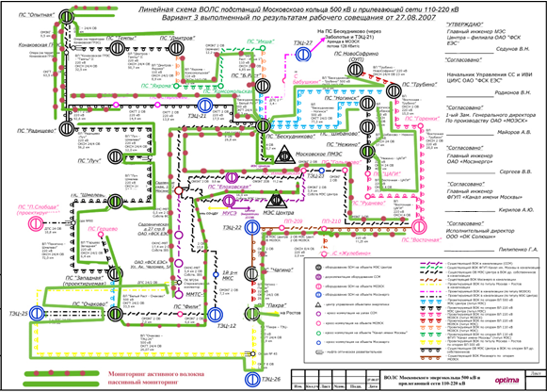

Рис. 2. Линейная схема ВОЛС подстанций 500кВ «Московское Кольцо» и прилегающей сети 220 и 110кВ

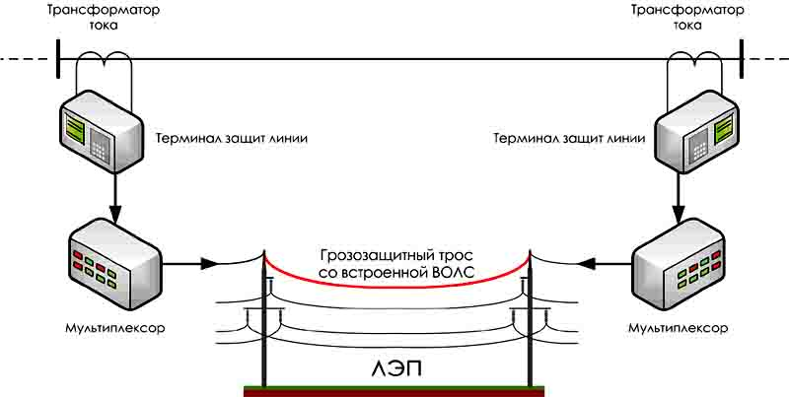

Рис. 3. Применение ВОЛС в продольных дифференциальных защитах линий
Волоконно-оптические кабели стали активно применяться только в течение последних нескольких лет, в таких проектах, однако, при коротких замыканиях на землю, а также импульсные помехи при коммутациях силового оборудования и при ударах молнии. Применение ВОЛС, встроенной в грозотрос, позволяет избежать всех этих проблем. Упрощенная структурная схема применения волоконно-оптической линии связи в продольных дифференциальных защитах линий показана на рисунке 3.
Чаще всего волоконно-оптические кабели связи используются в мультиплексном режиме, обеспечивая передачу данных различного назначения. Поэтому терминалы защит на подстанциях по обоим концам линии подключаются к волоконно-оптической линии связи через мультиплексоры. Подключение к мультиплексорам, как правило, осуществляется по стандарту G.703 (рассматривающему электрические характеристики стыков цифровых интерфейсов передачи голоса или данных через цифровые каналы типа E1). В некоторых случаях для целей защиты выделяются отдельные волокна, и в использовании мультиплексоров нет необходимости, в таком случае устройство защит должно иметь свои собственные оптические приемопередатчики. Отметим ряд преимуществ использования волоконно-оптических линий связи в продольных дифференциальных защитах линий [3]:
- налаженный канал связи между двумя терминалами защит можно использовать для нужд телемеханики, а также для мониторинга электрических параметров и состояний коммутационных аппаратов подстанции на другом конце линии. Появляется возможность организовать оперативную блокировку линейных разъединителей с заземляющими ножами на подстанции с противоположенного конца линии;
- возможность использования такого типа защит на любых по длине линиях электропередачи; возможность организации работы защит по двум взаиморезервирующим друг друга волоконно-оптическим линиям связи.
Таким образом, на примере проекта «Московское Кольцо 500кВ» и исходя из практики эксплуатации, можно сделать вывод об определенном удобстве и надежности применения ВОЛС, построенной с использованием инфраструктуры электроэнергетики, не только для решения коммерческих «телекоммуникационных» задач, но и для успешного применения в области технологической связи, телемеханики, релейной защиты и автоматики.

Литература
1. Седунов, В.Н. Развитие электрических сетей ОАО «ФСК ЕЭС» на территории Московского региона. Доклад генерального директора филиала ОАО «ФСК ЕЭС» - МЭС Центра министру энергетики РФ С.И. Шматко/ В.Н. Седунов: Москва, 2011г. – 58с.
2. Годовой отчёт филиала ОАО «ФСК ЕЭС» - МЭС Центра: Москва, 2011. – 228с.
3. Ли, В.А. Информационно-технологические системы МЭС Центра. Доклад начальника службы ИТС филиала ОАО «ФСК ЕЭС» - МЭС Центра на совещании в ОАО «СО ЕЭС» [Текст] / В.А. Ли: Москва, 2009г. – 35с.
4. Типовой альбом «Технические требования на создание ВОЛС по титулу «Москва – Ростов-на-Дону в зоне филиалов ОАО «ФСК ЕЭС» - МЭС Центра и МЭС Юга»: ОАО «Институт Энергосетьпроект». – Москва, 2008г. – 120с.

Глинкин Евгений Иванович – д.т.н., профессор, ФГБОУ ВПО «ТГТУ»;
bmt@nnn.tstu.ru
Калинин Вячеслав Федорович – д.т.н., профессор, зав.кафедрой: «Электрооборудование и автоматизация» , ФГБОУ ВПО «ТГТУ»;
Чичёв Сергей Иванович – к.т.н., ведущий инженер Филиал ОАО «ФСК ЕЭС» – МЭС Центра,г. Москва

